Звіт
  - Практична робота 57

Супровід програм
Виконав: Ярослав Мороченець. Дата виконання: 13 листопада 2026 року.
У роботі я відпрацював супровід консольного застосунку в Git: налаштував гілки та захист стабільної версії, випустив 1.0 через Pull Request і підготував кандидата 1.1. Результат — публічний репозиторій, перевірений код, журнали виконання та знімки налаштувань GitHub.
Репозиторій https://github.com/aroslavmorocenec03-lab/pr-57-software-maintenance

Мета роботи
Навчитися керувати гілками Git і випусками програмного продукту, відокремлювати поточну розробку від стабільного коду та документувати зміни.

Короткі теоретичні відомості
Супровід підтримує працездатність продукту після першого випуску. Коригувальні зміни усувають дефекти, адаптивні пристосовують програму до нового середовища, удосконалювальні поліпшують можливості та зручність, а профілактичні зменшують ризик майбутніх помилок.
У цій роботі додавання віку розширює функціональність, автоматизовані перевірки допомагають запобігати регресіям, а окрема релізна гілка фіксує склад майбутнього випуску. VERSION.md зберігає номер кандидата, CHANGELOG.md пояснює його зміни.

Засоби та підсумковий стан
Використано Windows x64, Git, GitHub і .NET SDK 10.0.301. Застосунок створено для net10.0. Перевірки виконувалися локально; GitHub Actions у роботі не налаштовано.
dev — основна гілка розробки та default branch; містить логіку 1.1.
master — стабільна версія 1.0; захищена від прямих push.
release/1.1 — кандидат 1.1.0-rc.1 із файлами версії та журналу змін.
v1.0 — анотований тег першого випуску в master.

Створення репозиторію та базових гілок
Я створив порожній публічний репозиторій без автоматичного README та ліцензії, клонував його і додав власний README у dev. Гілку master створив саме з dev та опублікував обидві гілки.
git clone https://github.com/aroslavmorocenec03-lab/pr-57-software-maintenance.git
cd pr-57-software-maintenance
git checkout -b dev
git add README.md
git commit -m "init repo with README"
git push -u origin dev
git checkout -b master
git push -u origin master
git checkout dev
Default branch установлено в dev. У поточному інтерфейсі GitHub цей параметр розташований у Settings → General; правила захисту гілок — у Settings → Branches.
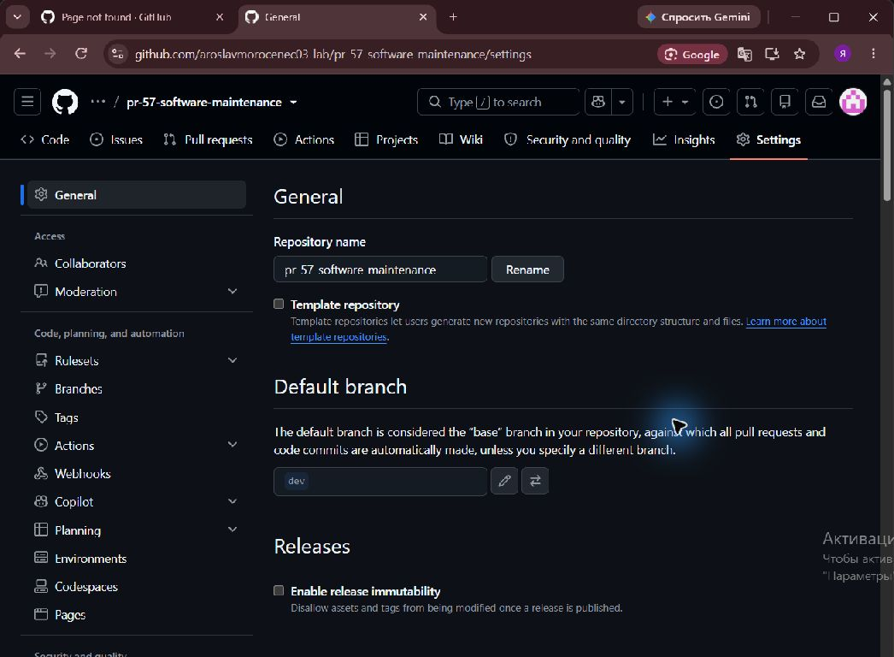
Рисунок 1 — GitHub Settings General із default branch dev
Знімок зроблено з порталу GitHub після застосування налаштувань. Віддалений стан також збережено у evidence/repository.json.

Захист стабільної гілки master
Для шаблону master я ввімкнув обов’язковий Pull Request, успішний статус local-build-and-tests і актуальність гілки перед злиттям. Правило поширюється також на адміністратора репозиторію; примусове переписування історії та видалення гілки заборонено.
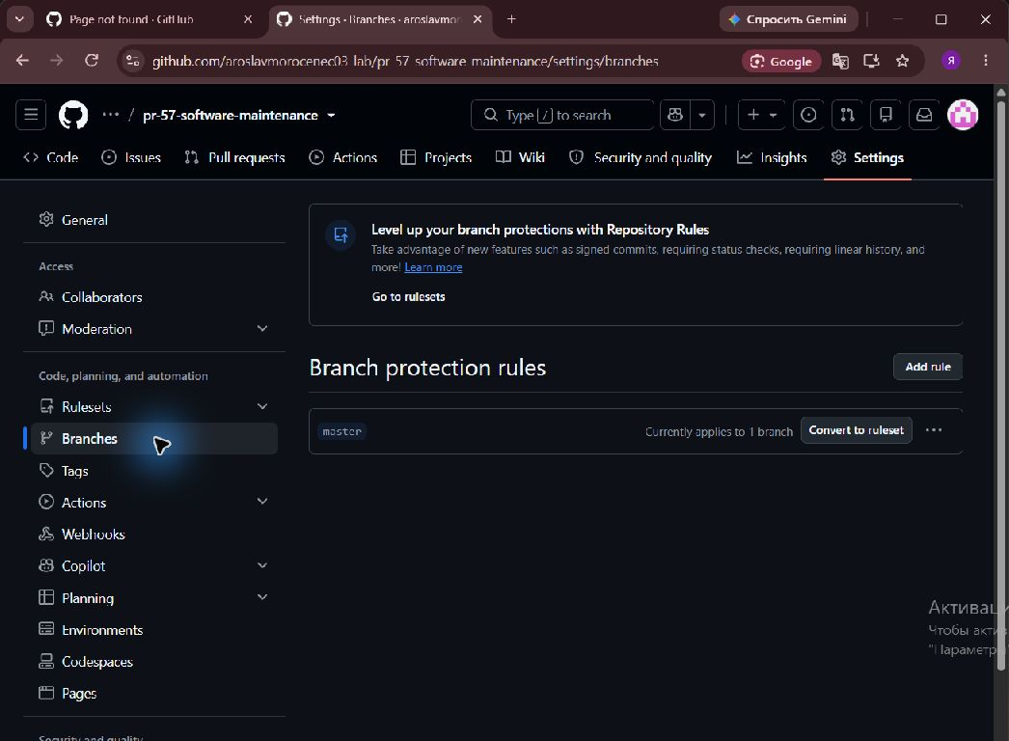
Рисунок 2 — Наявне правило захисту master у GitHub Settings Branches
Роботу виконано в особистому репозиторії. Вимога зовнішнього схвалення не встановлена: кількість обов’язкових approvals — 0. Pull Request і перевірка залишаються обов’язковими; незалежний перегляд іншою людиною не проводився.
required_pull_request_reviews: enabled
required_approving_review_count: 0
required_status_checks: local-build-and-tests
strict: true
enforce_admins: true
allow_force_pushes: false
allow_deletions: false
Ці значення підтверджено відповіддю GitHub API у evidence/master-protection.json. Статус успіху опубліковано після фактичної локальної збірки та запуску перевірок; посилання статусу веде на відповідний протокол у репозиторії.

Випуск першої версії
У dev я створив DemoApp і .gitignore, реалізував введення імені та привітання «Вітаю {userName}!». Порожнє ім’я програма просить ввести повторно; завершення потоку введення обробляється без аварії.
dotnet new console -n DemoApp --framework net10.0
dotnet new gitignore
git add .
git commit -m "feat: add initial console app (ask name, print)"
git push
Після успішної Release-збірки та 5 перевірок я створив Pull Request №1 із dev у master і виконав Merge. Журнал перевірок збережено у evidence/v1.0-checks.log. Окремим комітом дозволив зберігати ці журнали у .gitignore.
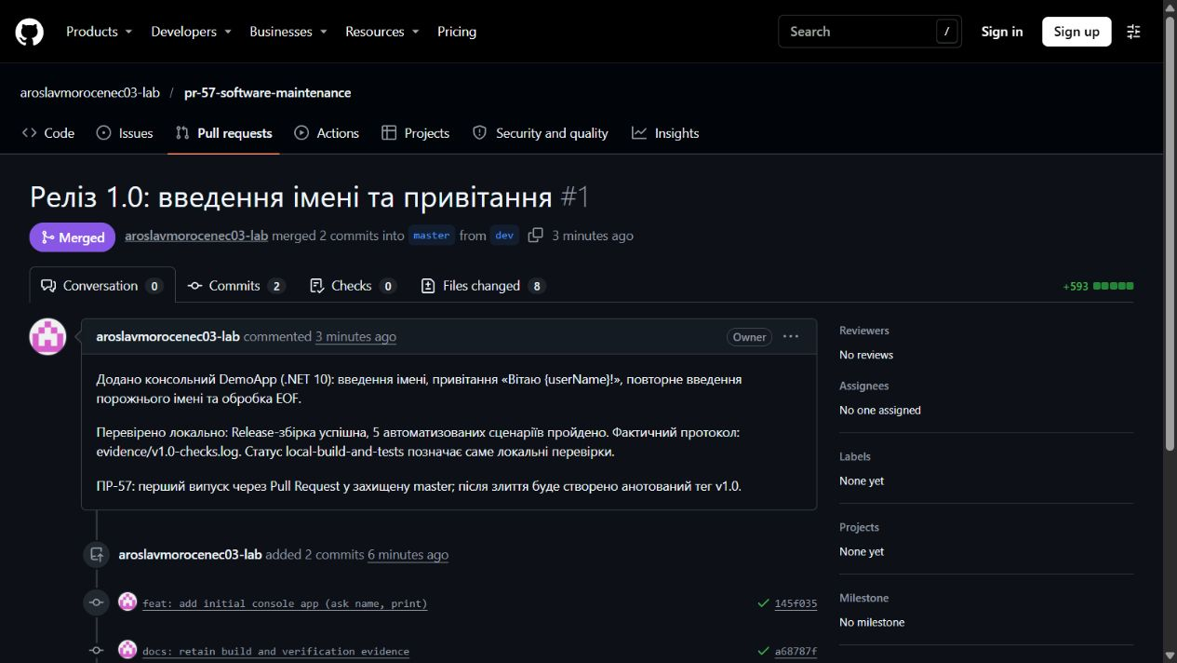
Рисунок 3 — Pull Request №1 успішно злитий із dev у master
git checkout master
git pull --ff-only origin master
git tag -a v1.0 -m "release: 1.0 — ask name and print"
git push origin v1.0
Тег v1.0 вказує на коміт злиття 3604ec4a066a. Після злиття я повторно зібрав і перевірив стабільну версію: 5 із 5 сценаріїв успішні.
Pull Request https://github.com/aroslavmorocenec03-lab/pr-57-software-maintenance/pull/1

Розробка та підготовка наступної версії
Повернувшись у dev, я виконав fast-forward до origin/master, щоб зберегти коміт першого випуску в історії розробки. Потім додав запит віку, виведення імені й віку та визначення повноліття з 18 років.
Ім’я очищується від пробілів по краях і не може бути порожнім. Для віку прийнято навчальне правило: ціле число від 0 до 130. Некоректні дані можна ввести повторно. Завершення введення повертає код 1 із поясненням, успішне виконання — 0.
git checkout dev
git merge --ff-only origin/master
dotnet build DemoApp.Checks/DemoApp.Checks.csproj -c Release
dotnet run --project DemoApp.Checks -c Release --no-build
git add .
git commit -m "feat: ask age and print adult/underage in console"
git push
git checkout -b release/1.1
git push -u origin release/1.1
У release/1.1 я додав VERSION.md зі значенням 1.1.0-rc.1 і CHANGELOG.md з описами першого випуску та нового кандидата. Файли закомічено й відправлено на GitHub. Версія 1.1 підготовлена, але ще не злита в master, як передбачено останнім етапом завдання.
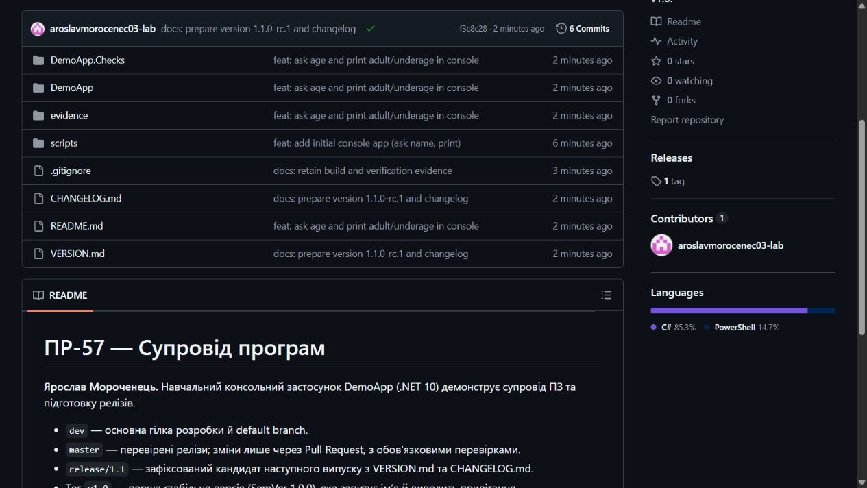
Рисунок 4 — VERSION.md і CHANGELOG.md у підготовленій гілці release/1.1
git add VERSION.md CHANGELOG.md
git commit -m "docs: prepare version 1.1.0-rc.1 and changelog"
git push

Перевірка роботи застосунку
Логіку діалогу я виніс у GreetingDialog.Run(TextReader, TextWriter), тому її можна перевіряти без ручного введення. Проєкт DemoApp.Checks подає вхідні дані та перевіряє код завершення і потрібні повідомлення. Для перевірки зібраної програми додатково запущено обидва опубліковані DemoApp.exe.

Перша версія
Перевірено українське ім’я, пробіли навколо імені, порожнє ім’я з повторним введенням та два випадки завершення потоку. Результат: 5 passed, 0 failed; збірка без помилок і попереджень.
Фактичний вивід версії 1.0 для введеного імені Ярослав:
Введіть ваше ім’я: Вітаю Ярослав!

Кандидат наступного випуску
Перевірено вік 17 і 18 років, допустимі межі 0 і 130, від’ємний вік, значення 131, текст, порожній вік, пробіли в імені, порожнє ім’я та завершення введення до імені або віку. Результат: 12 passed, 0 failed; збірка без помилок і попереджень.
Фактичний вивід для введених значень Ярослав і 17:
Введіть ваше ім’я: Введіть ваш вік: Вітаю Ярослав!
Ім’я: Ярослав. Вік: 17.
Статус: неповнолітня особа.

Відтворення перевірок
dotnet build DemoApp.Checks/DemoApp.Checks.csproj -c Release
dotnet run --project DemoApp.Checks/DemoApp.Checks.csproj -c Release --no-build
Альтернатива — запустити scripts/Verify.ps1 у PowerShell. Скрипт повертає помилку, якщо збірка або перевірки не пройшли. Протоколи збережено у evidence; повний журнал виконаних Git і .NET команд додано до архіву.

Перевірений стан гілок
master / v1.0 : 3604ec4a066a
dev з логікою 1.1 : 9456d2eec606
release/1.1 : f3c8c28ce71a
Після підготовки звіту в dev додано матеріали для здачі. Наведений коміт dev фіксує перевірену логіку застосунку; master і тег v1.0 збережено без зміни.

Відповіді на запитання

1 Призначення основної та стабільної гілок
Default branch dev спрямовує звичайну розробку та нові Pull Request у робочу гілку. master містить лише прийняті випуски, тому її можна використовувати як стабільне джерело для постачання. Переваги — окрема історія релізів, можливість продовжувати розробку під час стабілізації та зрозумілий контроль внесення змін.
Ризики — розходження гілок, конфлікти й випадковий вибір неправильного base у Pull Request. Потрібно явно задавати цільову гілку, переносити релізні виправлення назад у dev і перевіряти гілку перед злиттям. Default branch сама по собі не означає готовність коду до випуску.

2 Коли потрібна релізна гілка
release/* відгалужують від dev, коли погоджено склад майбутньої версії, але потрібно завершити перевірки й оформлення, а розробка нових функцій продовжується. У ній виправляють дефекти, перевіряють сумісність, готують номер версії, журнал змін і пакет постачання. Нові непогоджені функції до кандидата не додають.
Після приймання реліз переносять у master через Pull Request, ставлять тег і повертають усі потрібні виправлення в dev. У цій роботі виконано підготовку release/1.1; її остаточний випуск не входить до останнього практичного етапу.

3 Чим відрізняються тег і гілка
Гілка — рухомий покажчик на коміт: після нового коміту її вершина змінюється. Вона потрібна для поточної роботи, наприклад dev або release/1.1. Тег позначає конкретний стан, зазвичай реліз; він не пересувається автоматично після наступних комітів.
Анотований тег додатково містить повідомлення та відомості про створення. У роботі v1.0 позначає коміт стабільного випуску, а release/1.1 допускає коміти з підготовкою кандидата. Тег технічно можна перепризначити, але опубліковані релізні позначки варто зберігати незмінними.

4 Правила семантичного версіонування
SemVer має формат MAJOR.MINOR.PATCH. PATCH збільшують для сумісного виправлення помилок: 1.0.0 → 1.0.1. MINOR — для сумісного розширення можливостей: 1.0.0 → 1.1.0. MAJOR — для несумісної зміни публічного контракту: 1.1.0 → 2.0.0; молодші компоненти скидають до нуля.
Сумісність оцінюють відносно оголошеного контракту. Тут консольний діалог є навчальним інтерфейсом; номер 1.1 задано умовою. Для автоматичних клієнтів, що подають лише ім’я, новий обов’язковий запит віку вимагав би окремої оцінки сумісності. Тег v1.0 використано за умовою як позначення 1.0.0; 1.1.0-rc.1 означає попередній кандидат, а не фінальний випуск.

Перевірка завершення релізу та висновок

5 Як перевірити наявність змін у dev
Спочатку потрібно оновити віддалені посилання. Список комітів release/1.1, яких ще немає у dev, показує git log з діапазоном dev..release/1.1. Для перевірки включення всієї історії застосовують merge-base --is-ancestor: код завершення 0 означає, що всі коміти релізної гілки вже є предками dev, 1 — що ні.
git fetch origin
git checkout dev
git pull --ff-only origin dev
git log --oneline origin/dev..origin/release/1.1
git diff origin/dev...origin/release/1.1
git merge-base --is-ancestor origin/release/1.1 origin/dev
# PowerShell: переглянути $LASTEXITCODE
Перед закриттям релізу потрібно перенести відсутні зміни через Pull Request release/1.1 → dev або узгоджене merge, виконати перевірки та повторити перевірку предка. Трикрапковий diff показує зміни релізної гілки від спільного предка, але сам по собі не доводить включення всіх комітів. Після squash чи cherry-pick історія відрізняється: додатково перевіряють еквівалентність змін, наприклад git cherry -v origin/dev origin/release/1.1, та результати тестів.
У поточному підготовленому стані VERSION.md і CHANGELOG.md є окремим комітом release/1.1 та ще не перенесені в dev. Тому ця релізна гілка залишається відкритою для підготовки; стверджувати, що цикл 1.1 уже закрито, було б неправильно.

Висновок
Я створив і опублікував репозиторій, налаштував dev як основну гілку та захист master, провів перший випуск через Pull Request і поставив анотований тег v1.0. Підготував версію 1.1 із введенням віку, перевірив її та зафіксував у release/1.1 разом із версією й журналом змін. Усі практичні етапи виконано.

Матеріали для перевірки
Архів ПР-57.zip містить цей звіт, джерела обох версій, програми Windows x64, Git bundle, знімки GitHub і протоколи. Готові програми потребують .NET Runtime 10 x64, збірка джерел — .NET SDK 10. Інструкції наведено у README.txt. Git bundle містить історію коду на момент підготовки звіту; актуальні матеріали доступні в репозиторії.

Використані джерела
1. ПР-57 Супровід програм — наданий текст завдання й теоретичні відомості.
2. Модель гілок Git https://nvie.com/posts/a-successful-git-branching-model/
3. Захищені гілки GitHub https://docs.github.com/en/repositories/configuring-branches-and-merges-in-your-repository/managing-protected-branches/about-protected-branches
4. Семантичне версіонування https://semver.org/

